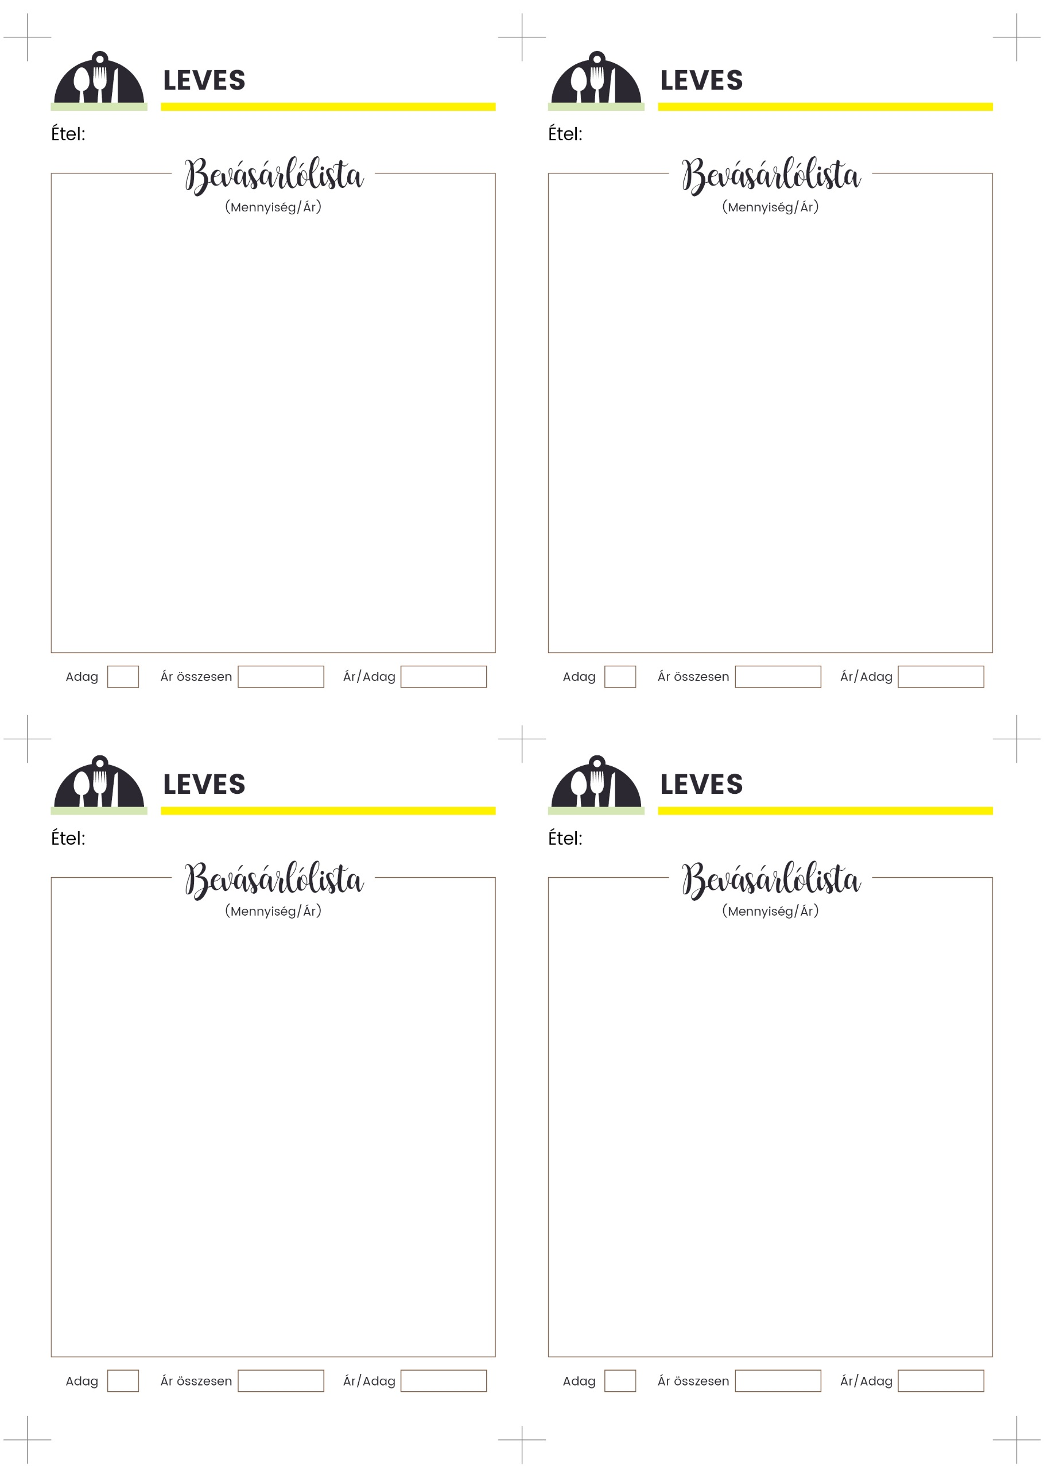

1 ek étolaj

1 ek vaj

1 közepes fej vöröshagyma

**4 db karalábé (kb. 800 g)**

fehér bors

só

1 db citrom

**1 kis csokor friss kapor**

3 ek vaj

**+ húsgombóc vegyes húsból (feltéteknél)**

2 ek olaj

1 fej hagyma

2 gerezd fokhagyma

200 g répa

120 g fehérrépa

**150 g zellergumó**

2 ½ l alaplé vagy víz

só, bors, szárított tárkony

150 g krumpli

1 - 2 tk fehérborecet

4 ek tejföl

**+ húsgombóc sertéshúsból (feltéteknél)**

**4 szelet bacon**

1 fej hagyma

2 gerezd fokhagyma

1 szál sárgarépa

**2 szál szárzeller**

2 ek olívaolaj, só, bors

**2 tk olasz fűszerkeverék**

1 l zöldségalaplé

400 g konzerv darabolt paradicsom

200 g passata

**30 g parmezán**

300 g krumpli

**400 g konzerv cannellini bab**

2 ek olaj

1 fej hagyma

só, bors

2 db sárgarépa

2 db fehérrépa

**0.25 db zellergumó**

2 ½ l zöldségalaplé

400 g zöldborsó

500 g bolti galuska vagy vajgaluska

1 tk citromlé

1 tk cukor

**1 csokor friss petrezselyem**

**6**

**4**

**4**

**KARALÁBÉ-KRÉMLEVES (EGYSZERŰ)**

**4**

**TÁRKONYOS HÚSGOMBÓCLEVES**

**ZÖLDBORSÓLEVES KLASSZIK**

**MINESTONE EGYSZERŰ**